**PENJELASAN MENGENAI WEBSITE GOLITECH**

1. **Halaman HOME**

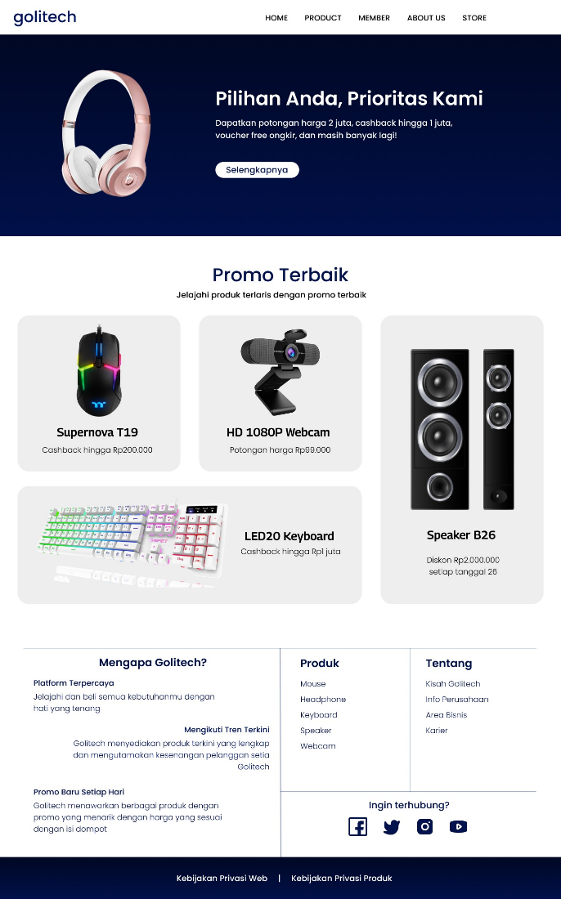

1. Banner

Pada bagian dibawah navigation bar, terdapat banner yang berisikan slogan “Pilihan Anda, Prioritas Kami”. Kemudian tulisan dibawah slogan merupakan promo menarik seperti diskon, cashback, dan voucher yang dapat menarik perhatian pengunjung situs website. Saat menekan tombol “Selengkapnya”, maka pengguna situs akan diarahkan ke halaman membership yang berisi promo menarik apabila bergabung bersama GOLITECH.

1. Promo Terbaik

Pada bagian ini, developer melampirkan beberapa produk dengan promo terbaik sehingga pengguna dapat memiliki informasi sekilas akan produk promo. Saat menekan salah satu gambar, maka pengguna akan langsung diarahkan ke halaman dari masing-masing produk yang dipilih. Sebagai contoh : menekan bagian keyboard, maka pengguna langsung diarahkan ke halaman produk keyboard.

1. Expertise + Footer

Pada bagian berikut, saya membagi menjadi 2 yaitu bagian kiri dan kanan. Pada bagian kiri, saya menuliskan kelebihan serta alasan utama untuk memilih GOLITECH.

Kemudian, di bagian kanan, developer melampirkan footer yang berisikan informasi terkait produk yang dijual, informasi mengenai GOLITECH, dan kontak yang dihubungi.

1. 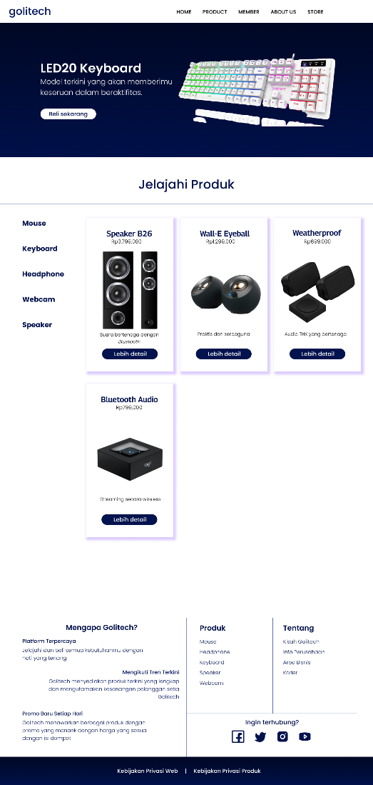**PRODUCT**

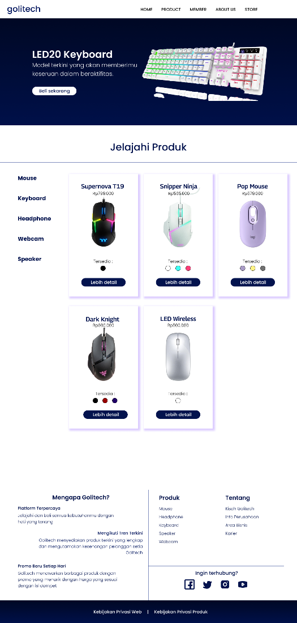

* 1. Banner

Pada bagian banner, developer melampirkan produk terbaru yang sedang dipromosikan oleh GOLITECH. Apabila menekan tombol “Beli sekarang”, maka pengguna akan diarahkan ke halaman yang menjual produk keyboard.

* 1. Jelajahi Produk

Saat menekan “Product” pada bagian *navigation bar*, maka pengguna akan selalu diarahkan ke halaman produk-mouse.

-Pada bagian kiri Jelajahi Produk, terdapat list produk yang dijual. Saat menekan salah satu dari 5 produk, maka halaman langsung diarahkan ke halaman yang menampilkan produk yang ditekan. Sebagai contoh : saat pengguna menekan “speaker”, maka halaman akan menampilkan produk speaker.

-Pada bagian kanan list terdapat gambar produk yang dijual serta deskripsi singkat dari produk tersebut. Bagian “Lebih detail” tidak mengarahkan Anda ke halaman lain. Button tersebut hanya sebagai tampilan.

* 1. Footer

1. 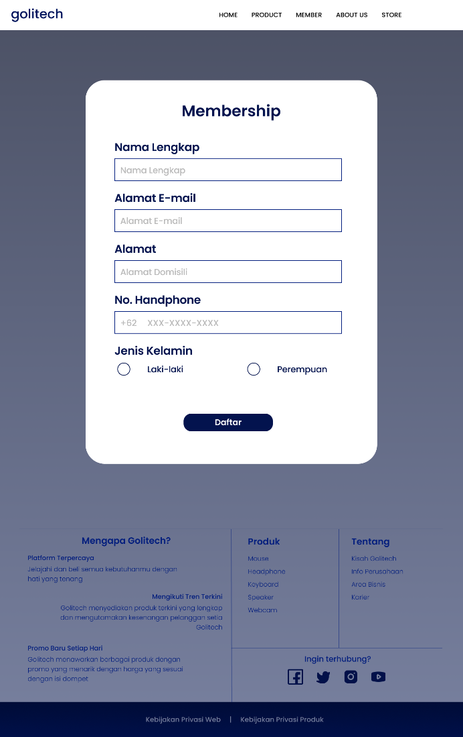**MEMBER**

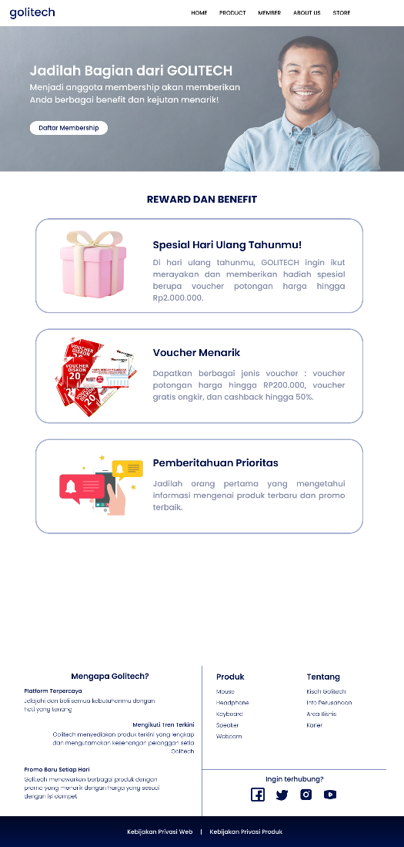

1. Halaman-1

Pada halaman ini, terdapat banner serta deskripsi benefit yang diperoleh apabila menjadi member GOLITECH. Untuk mendaftar, klik tombol “Daftar Membership”.

1. Halaman-2

Selanjutnya, pengguna akan diarahkan ke halaman pengisian data untuk menjadi membership. Terdapat beberapa validasi yang harus diperhatikan seperti pengisian e-mail harus memiliki “@” dan checkbox harus terisi.

1. Footer
2. **ABOUT US**

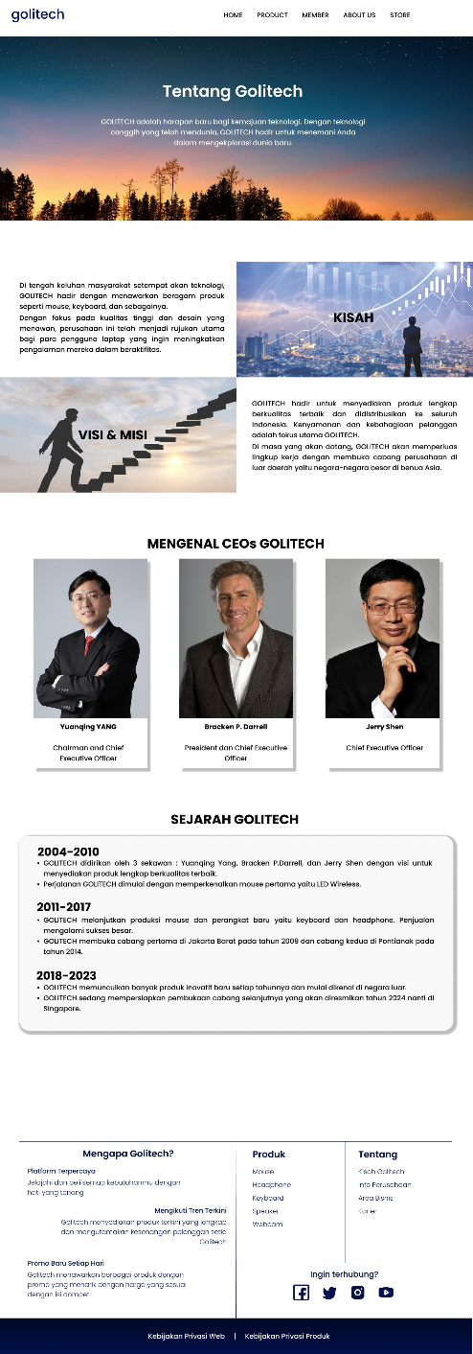

1. Banner – Tentang Golitech

Banner berisikan kalimat singkat yang mendeskripsikan harapan dan tujuan.

1. Kisah – Visi&Misi

-Bagian kisah : Menjelaskan awal mula terciptanya GOLITECH dan yang menjadi titik fokus perusahaan GOLITECH

-Visi & Misi : Menjelaskan visi serta misi yang akan dicapai oleh perusahaan GOLITECH

1. Mengenal CEO GOLITECH

Berikut developer lampirkan 3 CEO utama yang menjadi pelopor berdirinya GOLITECH yaitu Yuanqing YANG, Bracken P. Darrell, dan Jerry Shen. Terdapat gambar, nama, serta jabatan.

1. Sejarah GOLITECH

Pada bagian sejarah GOLITECH, developer menuliskan sejarah dari awal mula terbentuk, masa jaya, dan masa-masa besar yang dilalui oleh GOLITECH.

1. Footer
2. **STORE**

1. Banner

2. Negara cabang – GOLITECH

-GOLITECH memiliki cabang perusahaan di Indonesia. Terdapat 3 cabang yaitu Jakarta Barat, Pontianak, dan Medan. Berikut dilampirkan juga jam operasional, lokasi, alamat toko, serta kontak yang dapat dihubungi.

-Cabang Singapore akan segera hadir, jadi hanya ditampilkan berupa banner.

3. Footer

1. **REFERENSI**

* Referensi Website :
* <https://www.logitech.com/>
* <https://www.samsung.com/id/>
* <https://www.asus.com/>
* <https://shopee.co.id/>
* Referensi Gambar :
* MOUSE
* <https://www.logitech.com/id-id/products/mice/pop-wireless-mouse.910-006621.html>
* <https://www.tokopedia.com/badilahbadra/thermaltake-tt-premium-level-20-rgb-gaming-mouse-sfd64464se>
* <https://www.energysistem.com/gaming-mouse-esg-m2-sniper-ninja-45341-en>
* <https://m.id.aliexpress.com/i/4000530491157.html?gatewayAdapt=glo2idn>
* <https://www.nytimes.com/wirecutter/reviews/best-wired-wireless-gaming-mouse/>
* KEYBOARD
* <https://www.neweggbusiness.com/Product/Product.aspx?item=9siv462dce5860&bri=9b-0ep-011f-002e2>
* <https://www.tokopedia.com/logitech/logitech-k580-keyboard-slim-multidevice-wireless-bluetooth-rose?utm_source=google&utm_medium=organic&utm_campaign=pdp-seo>
* HEADPHONE
* <https://shop.apcom.eu/product/beats-solo3-wireless-headphones-rose-gold/>
* <https://www.axro.com/en//audio-video/headsets/7120/logitech-headset-981-000350-h150-white>
* <https://www.energysistem.com/headphones-bluetooth-style-3-lavender-45305-en>
* <https://www.logitech.com/en-ae/products/headsets/h390-usb-headset.981-001286.html>
* WEBCAM
* <https://www.logitech.com/id-id/products/webcams/brio-500-webcam.960-001423.html?searchclick=logi>
* <http://t3.gstatic.com/images?q=tbn:ANd9GcTJpHlCQy09bCwPdJrLJXHADJnATizSDfb-ZgeLsgSHgCh9ORHc>
* <https://www.logitech.com/id-id/products/webcams/brio-300-webcam.960-001437.html?searchclick=logi>
* SPEAKER
* <https://www.freepik.com/vectors/speaker>
* <https://www.ebay.com/b/Creative-2-0-Channel-USB-Computer-Speakers/3702/bn_42734133>
* <https://www.logitech.com/id-id/products/speakers/bluetooth-audio-adapter.980-000915.html?searchclick=logi>
* STORE
* <https://www.genesisretaildisplays.com.au/wp-content/uploads/Permanent/Custom-design-ceiling-screens-for-a-permanent-display-POS-for-video-game-retailer-in-Australia-for-Logitech-by-Genesis-Retail-Display-POP-Agency.jpg>
* <https://www.genesisretaildisplays.com.au/wp-content/uploads/Permanent/Custom-design-bench-area-for-interactive-permanent-POS-for-video-game-retailer-in-Australia-for-Logitech-by-Genesis-Retail-Display-POP-Agency.jpg>
* <https://encrypted-tbn2.gstatic.com/images?q=tbn:ANd9GcTYuFiBDJ_cf42CkJ_NGVogv7YDRiRl-JCRUaHMZN-CWb34vGjE>
* HALAMAN ABOUT US
* <https://pixabay.com/id/photos/malam-langit-pohon-hutan-biru-4072727/>
* <https://www.kkpfg.com/en/aboutus/vision-mission>
* <https://www.worldfootwear.com/news/puma-is-back-to-basketball-/2113.html>
* [https://media.bizj.us/view/img/2292841/yuanqing-yang*750xx1332-1776-180-0.jpg](https://media.bizj.us/view/img/2292841/yuanqing-yang*750xx1332-1776-180-0.jpg)
* <https://www.engadget.com/2012-03-19-logitech-president-ceo-bracken-darrell.html>
* <https://asset-a.grid.id/crop/0x0:0x0/700x465/photo/2018/12/16/3136422189.jpg>